臺北市立芳和實驗國民中學
108學年度芳和外展-城市定向綱要
本辦法經108年10月14日行政會議通過
一、活動目的
(一)藉以定向運動形式進行的高強度體能活動，增進學生基礎體能、促進身心健康，養成運動習慣。
(二)透過高強度體能活動，建立學生面對挫折、克服困難、解決問題的素養，進而鍛造正向態度及自我超越的品格力。
(三)連結本校課程主軸-城市探索、服務學習、人生地圖，各班級自行區分六小隊，根據指令安排路線及策略，適時融入各領域課程，引導學生探索知識面對生活，培養解決真實情境問題的能力。
二、主辦單位：由學務處主辦，各處室及全體教職員工協辦。
三、參與對象與人數
(一)七年級學生-1081/20人、1082/20人、1083/20人、1084/20人，共計80人
(二)八年級學生-1071/24人、1072/22人、1073/22人、1074/24人，共計92人。
(三)教職員工-各處室行政同仁、七年級導師、八年級導師、授課七年級之專任教師。
(四)家長會
※各小隊請隨隊教師監督，確保安全並回報，不足人數由家長支援。
---------------------------------------------------------------------
四、活動內容：
(一)活動時間：108年11月13日(三)上午8時至下午3時30分。
(二)活動概要：
(三)七年級城市定向：共5條路線，各班需分為5小隊以順點賽方式，每路線小隊出發時間間隔15分鐘，按照地圖及指示完成各檢查點任務，並於規定時限內返程。
(四)七年級活動路線及計分方式：
1. A-市立體育場-戲曲中心-行天宮-清真寺
2. B-義芳居-台銀公館分行-文昌宮-和平籃球館
3. C-大湖公園-西門-中正紀念堂愛國東路側-大安健康中心
4. D-天母運動公園-剝皮寮-華山文創園區-台大磯永吉小屋
5. E-客家主題公園-永樂市場-二二八和平公園-東門市場
※各點為50分，各路線滿分為200分，全班5條路線加總滿分為1000分，計算5條路線全班獲得總分為城市定向成績。
(五)八年級城市定向：共6條路線，各班分為6小隊以任務定向方式，按照領域題目，自訂路線，到達指定地點完成任務，並於返校後依規定產出成果分享。
1.A-國文 地點自訂
2.B-綜合 中崙市場/雙連市場/全聯福利中心(大安芳和店)
3.C-藝術 MRT臺北101/MRT大安森林公園/MRT臺大醫院
4.D-社會 海巡署人員研習中心/白色恐怖景美人權園區/馬場町
5.E-健體 北投立農公園/北市大(天母)運動公園/大安森林公園活水飛輪
6.F-數理 糶米古道/統一阪急百貨

(四)活動流程
七年級活動流程 |  |  |  | 八年級活動流程
時間 | 地點 | 活動簡述 | 備註說明 | 時間 | 地點 | 活動簡述 | 備註說明
8:00 | 藝游軒 | 集合點名，事項提醒 | 1.按照路線抽籤決定出發順序(11/8)。  2.掃描路線地圖、下載檢查點手冊。  3.安全事項提醒。 | 8:00 | 視聽教室 | 集合點名，事項提醒 | 1.確認班級人員及隨隊師長。  2.掃描QRCODE領取任務。  3.安全事項提醒。
8:30-9:30 |  | 各小隊依順序出發。 | 1.各路線小隊出發間隔15分鐘。  2.登記各小隊出發時間，限時6小時。 | 8:10 |  | 各小隊自由出發 | 1.小隊自主擬定策略各自出發。  2.確認返程時間為13:30。
 | 檢查點 | 各小隊擬定策略循點完成指定任務。 | 1.隨隊教師於各點進行安全回報。  2.留校教師進行後台成績統計。 |  | 任務定點 | 到達指定地點並完成任務。 | 1.各小隊到達任務定點進行線上打卡及安全回報。  2.調查及蒐集資料。
14:30-15:30 | 藝游軒 | 點名確認隊伍、  核對成績 | 1.小隊於時限內返校，統計該隊分數。  2.各班小隊路線返回即計算總分。  3.安靜聆聽八年級任務定向成果分享。 | 13:30  14:30 | 視聽教室 | 返校進行成果作業 | 1.各小隊返校後借用設備，分組完成指定任務。
14:30-16:30 | 藝游軒 | 任務定向成果分享 | 1.安靜聆聽八年級任務定向成果分享並給予貼紙回饋。 | 14:30-16:30 | 藝游軒 | 任務定向成果分享 | 1.安靜聆聽八年級任務定向成果分享並給予各小隊貼紙回饋。
17:00 | 事項交代，統一解散放學

五、工作人員及職務配置
(一)分組
組別 | 職稱 | 姓名 | 工作內容 | 備註
活動競賽組 | 組長 | 胡嘉洋 | 1.路線巡邏，確認各隊狀況。  2.即時應變突發狀況。 | 1.事前場佈及事後場復。  2.於沿線隨機紀錄學生活動狀況。
 | 副組長 | 林坤曉
 |  | 黃清勇
 |  | 黃正宗
 |  | 黃柏勛
導師及家長隨隊組 | 1071導師 | 鄭中勝 | 隨班督導，指點迷津，協助班級規劃小隊分工及路線安排。 | 1.導師需跟隨各班其中一小隊，並建立與其它小隊之聯繫機制，確保安全。  2.邀請各班2-3名家長隨隊，補足隨隊人力。(視家長支援情況，調整校內教職員人力配置)
 | 1072導師 | 蔡碧珍
 | 1073導師 | 張瑜珊
 | 1074導師 | 黃舒茹
 | 1081導師 | 林成嶽
 | 1082導師 | 呂秋霞、謝侑頤
 | 1083導師 | 姜庭歡
 | 1084導師 | 陳孟歆
 | 1071A | 1傅笳諾  2.黃美茹(周筠庭媽)  3.錢苾先  4.姜庭歡  5.鄭中勝  6.黃子宜 | 隨班級小隊督導，回報安全狀況。 | 1.與班級小隊同行，記錄學生活動過程及答題狀況。  2.隨行人員將備有檢查點掃描QRCODE行動版，如遇場佈點遭撕除，需即時提供學生掃描。  3.如隨行小隊為該路線最後一組出發者，確認各小隊皆已通過該檢查點，請協助進行場復。  4.過程中交由學生自主決策，唯需提醒不得乘坐計程車、Uber、租借ubike、obike，並勸阻任何不致力於比賽之行為。  5.活動過程中如遇學生身體不適或受傷等狀況，請協助學生進行緊急處置並回報。
 | 1071B
 | 1071C
 | 1071D
 | 1071E
 | 1071F
 | 1072A | 1.詹婕妤  2.李榮欣(朱函)  3.許惠淑  4.蔡碧珍  5.林育如  6.李思瑩 | 隨班級小隊督導，回報安全狀況。
 | 1072B
 | 1072C
 | 1072D
 | 1072E
 | 1072F
 | 1073A | 1.張瑜珊  2.張雅萍(周栢佑媽)  3.許鈺淩(廖埕崟媽)  4.何欣憓  5.吳佩芬  6.徐采邑 | 隨班級小隊督導，回報安全狀況。
 | 1073B
 | 1073C
 | 1073D
 | 1073E
 | 1073F
 | 1074A | 1.邱圓惠  2.楊曼華(蔡邵其媽)  3.余怡青  4.張皓程  5.葉瓊芳(臧文睿媽)  6.黃舒茹 | 隨班級小隊督導，回報安全狀況。
 | 1074B
 | 1074C
 | 1074D
 | 1074E
 | 1074F
 | 1081A | 1.林成嶽  2.吳岱庭  3.黃秀玲  4.黃曉琪(林朔安)  5.林美靖(楊璿銘) | 隨班級小隊督導，回報安全狀況。
 | 1081B
 | 1081C
 | 1081D
 | 1081E
 | 1082A | 1.呂秋霞  2.李祖德(李維軒)  3.謝侑頤  4.吳菁容  5.郭君怡(吳俊宥) | 隨班級小隊督導，回報安全狀況。
 | 1082B
 | 1082C
 | 1082D
 | 1082E
 | 1083A | 1.王雅旻  2.胡志蘭  3.劉建麟(劉季耘)  4.高美娟(羅偉綺媽+爸)  5.周佳慧(江宸褕) | 隨班級小隊督導，回報安全狀況。
 | 1083B
 | 1083C
 | 1083D
 | 1083E
 | 1084A | 1.陳孟歆  2.范姜欣怡(林致輝)  3.鄔曙擎  4.王鈴雅  5.宋懿(顧守懷媽) | 隨班級小隊督導，回報安全狀況。
 | 1084B
 | 1084C
 | 1084D
 | 1084E
安全醫護組 | 組長 | 黃紋嫀 | 安全通報及緊急醫療狀況支援。 | 1.協助事前場佈及事後場復。  2.記錄學生緊急狀況並提供支援。
 |  | 陳筱婷
成績組 | 組長 | 胡嘉洋 | 確認回傳資料並計算成績 | 1.留校進行成績計算。  2.答題及系統狀況等障礙排除。
 |  | 林坤曉
 |  | 龔怡禎
機動組 | 組長 | 紀淑琴 | 機動支援 | 1.於校內待命，並視活動狀況需要機動支援。
IPAD設備借用編配 | 組長 | 陳智宇 | IPAD及CHROMEBOOK登記小隊領取設備 | 1.協助各小隊領取IPAD登記及歸還。  2.CHROMEBOOK視聽教室及藝遊軒
※人力配置：31人
行政-教務：3人、學務：7人、總務：1人、輔導：2人
導師-七八導：8人
授課七八年級專任-2人
家長-18人(註明「*」的家長安排與其兒女同隊)
※如有原因不克支援當日活動，需於校內協助公出教師之課務。
※各處室如有人員不克支援當日活動，需由各處室協調補派同仁支援。
---------------------------------------------------------------------
(二)城市定向路線圖-七年級
國文(棕) | 1.國立國父紀念館(31)  2.行天宮(32)  4.剝皮寮(34) | 8.捷運中正紀念堂6號出口。
數學(黃) | 2.臺灣銀行公館分行(39)  3.美麗華(40)  4.大湖公園(41) | 自然(紫) | 1.中正紀念堂愛國東路側靠國家戲劇院(42)  2.捷運大安森林公園站(43)  3.磯永吉小屋 臺大舊高等農林學校作業室(44)  4.台北和平籃球館(45)
藝文(紅) | 1.臺北市客家文化主題公園(46)  2.臺灣戲曲中心(47) | 社會(綠) | 1.國立臺灣博物館(48)  2.臺北清真寺(49)  3.台北二二八紀念館(50)  4.義芳居(51)
綜合(墨綠) | 1.西門紅樓西門町(52)  2.永樂市場(53)  3.文昌宮(54)  4.華山文創產業園區(55)  6.東門市場(57) | 健體(黑) | 1.台北植物園(58)  2.大安健康服務中心(59)  4.天母運動公園(61)  5.市立體育場(62)
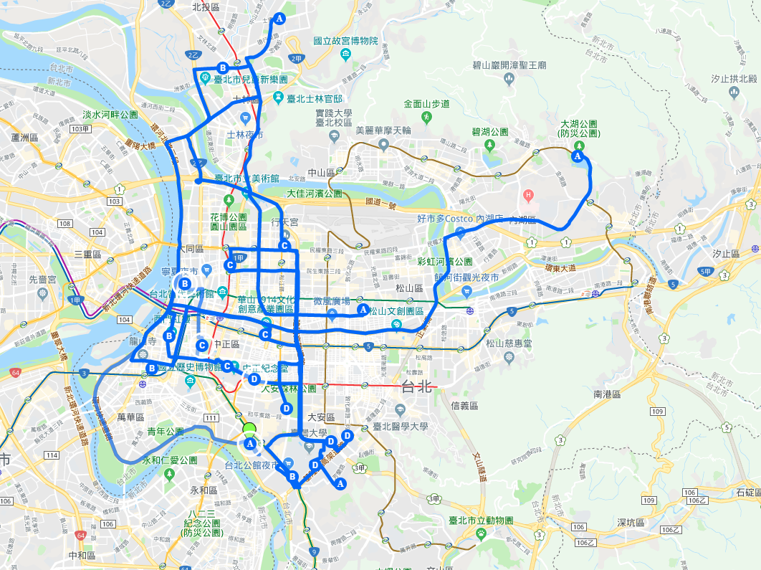
A路線：
市立體育場-戲曲中心-行天宮-清真寺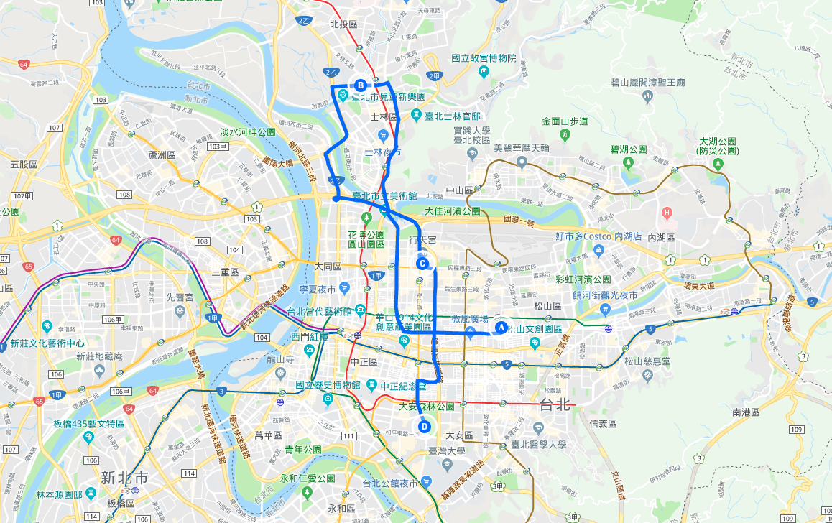
B路線：
義芳居-台銀公館分行-文昌宮-和平籃球館
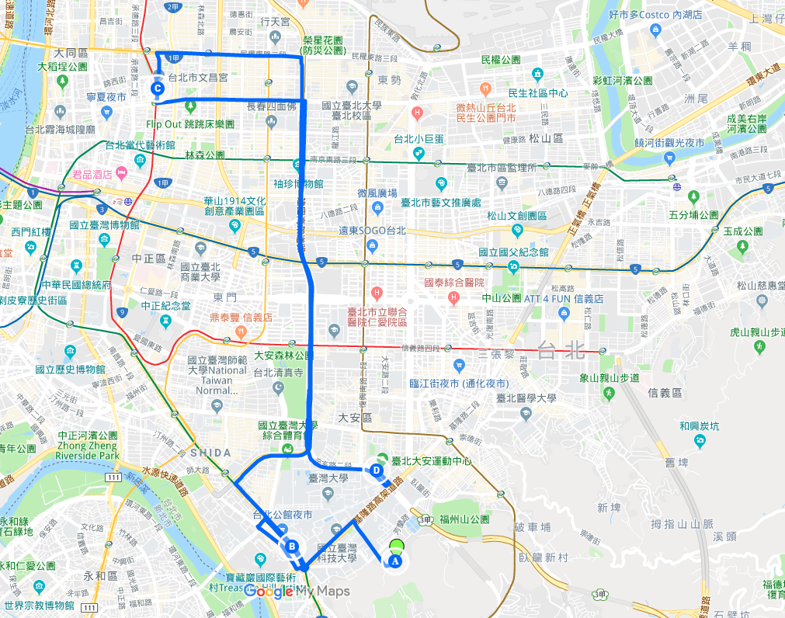
C路線：
大湖公園-西門-中正紀念堂愛國東路側-大安健康中心
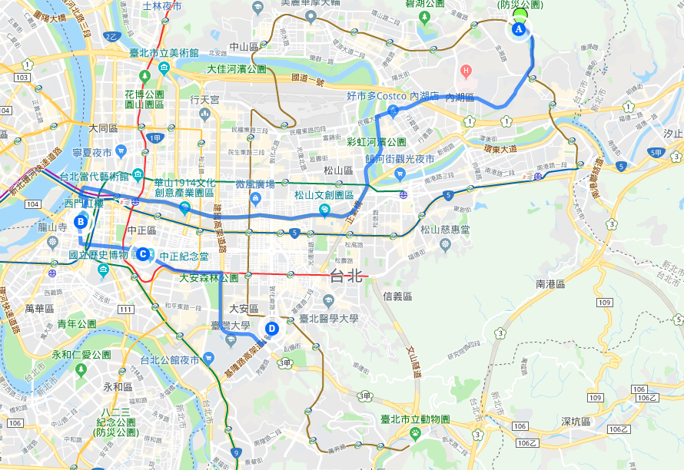
D路線：
天母運動公園-剝皮寮-華山文創園區-台大磯永吉小屋
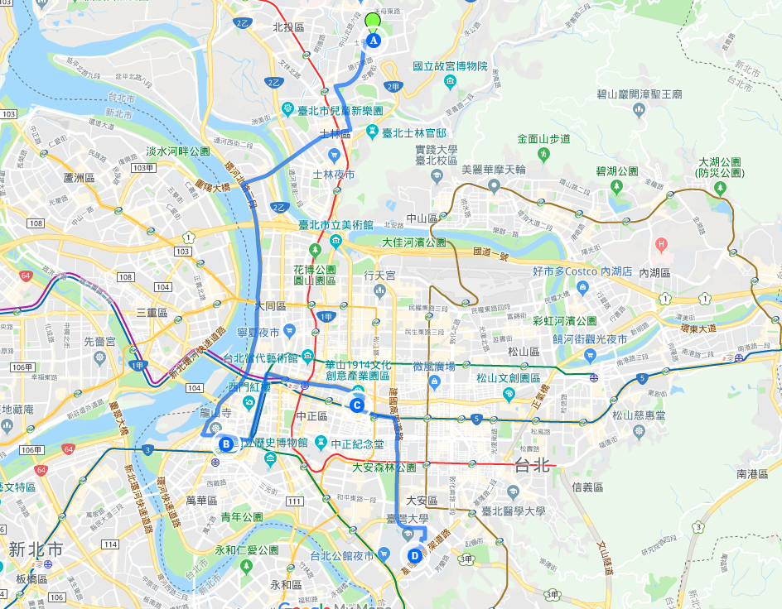

E路線：
客家主題公園-永樂市場-二二八和平公園-東門市場
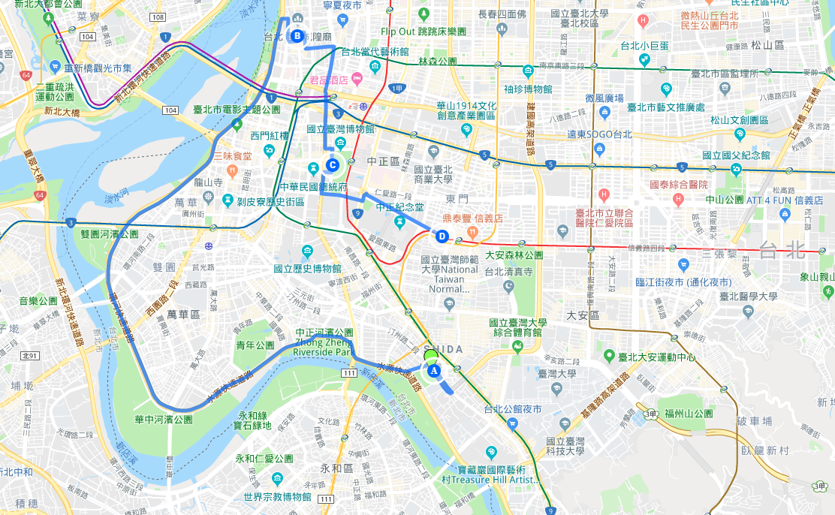
---------------------------------------------------------------------
八年級城市定向任務-
A-國文
國文任務說明
□請小組同學討論並確定手繪報報導主題，可以是台北推薦美食、特色圖書館、懷舊老街……
【至少要有三個符應主題的地點】
□作品自擬標題，作品須為原創。
國文成果呈現
1. 命題手繪報，請緊扣主題創作。
2. 版面編排和設計均在外展活動時間規範內完成，一幅作品小組同學共同完成。
3. 文具自備。
4. 用紙規格：學校統一提供用紙，自備用紙無效，參考尺寸約為好讀周報全版的二分之一大小。
5. 手繪報名稱：自定，要求簡明、貼切（不能用「手繪報」或主題來命名）；
6. 版面組織要求：
須排入小組合力創作的文章 5 篇以上，插圖 3 幅以上。
7. 版面製作均使用手繪文字和手繪插圖
8. 版面製作用筆可任意選擇，但鉛筆除外（不包括色鉛筆）。
9. 特別提示：作品需注意報紙元素，主題突出，組稿合理；用色協調、版式美觀、圖文佈局合理；標題製作醒目、大方。
B-綜合
綜合任務說明
近年來量販店、大賣場等現代市場如雨後春筍不斷冒出，衝擊著傳統市場的經營。
當消費者購物的地點與模式逐漸改變，對我們生活中的飲食習慣、環境保護、文化傳承、儲蓄、人際關係等面向造成影響。透過走訪不同形式的市場，分析各市場不同面向的情況與優缺點，並深入訪查商家與消費者的想法，進而提出台北市市場未來的走向建議。
任務一:前往指定地點進行市場調查，並拍照打卡回傳。
任務二:請訪問兩位消費者的消費原因。
任務三:請在指定時間內返回學校，並運用簡報、影片等方式，比較不同市場的情況與優缺點、訪談後的分析，並提出台北市市場未來的走向建議。
綜合成果呈現
運用簡報或影片等方式，
比較不同市場的情況與優缺點、訪談後的分析，並提出台北市市場未來的走向建議。
C-藝術
藝術任務說明
主題：城市中的藝術？異術？
每天搭乘捷運，你何曾停下腳步欣賞日常中的城市藝術？而裝置藝術處處
可見，但它們究竟是藝術？還是只是商品？透過走查台北市捷運站的裝置藝術及進站音樂，提出藝術批評與個人見解，從中探索城市／生活中的藝術。
一、裝置藝術大找碴
1. 用ipad蒐集資料，找出「裝置藝術」的定義。
2. 再到指定的三個捷運站定點，查詢該作品的創作理念與資訊，並與其合影，拍出指定的情境照，包含：角色情節、情緒表情、肢體構圖等。
3. 從三個裝置藝術中，選一個最突兀的，提出藝術批判，並搭配街訪路人，探究它存在的意義與價值。
4. 找尋國外裝置藝術的成功案例，進行國內外作品比較，提出台北市捷運站的裝置藝術之未來走向與建議。
二、聲音地景
走查三個定點的同時，錄製淡水線捷運的進站音樂，並用ipad蒐集資料，進行樂曲分析、作曲家介紹、創作理念分享等。
藝術任務呈現
將任務結果以簡報的方式，內含：照片、錄音檔、影片、街訪分析、比較圖表、省思等多元形式，上台報告之。
D-社會
社會任務說明
「返校」電影正夯，此任務目的是讓學生了解歷史傷痕，體驗白色恐怖的年代種種非人權之對待，進而珍視民主自由。故活動設計為4組角色扮演4個政治受難者之靈魂，回憶過去自己從逮捕到槍決的歷程，每一關卡都有任務信封，描述情境外並說明指定任務，最後以靈魂之角度寫一封無法送達的書信。
任務一：逮捕，於校園桌球室(陰暗秘密之處)進行任務的認識與了解。
任務二：偵訊刑求，於保安處六張犁前進行指定動作錄影證明，並說出五個形容詞形容感受。
任務三：審判，於景美人權園區進行導覽1小時，並進行腳鐐、牢房等體驗。
任務四：槍決，情境設於馬場町，但礙於前往不便且前日外展已去，故僅打開任務信封(角色受難者之遺書)。
社會成果呈現
寫出「一封無法送達的書信」(須包含過去自己曾發生過的事情，以及想要對後人說的話)。各組以第一人稱(受難者之靈魂)，上台敘述這封信。
E-健體
健體任務說明
近年來健康意識提升，運動風氣盛行，政府在城市中規劃了許多運動設施，除了各行政區的運動中心，現在包括公園等開放空間，都建設了許多免費且多元的運動設備供市民使用。
任務一：前往指定地點進行運動設施調查，並拍照打卡回傳。
任務二：請記錄並體驗各空間的運動設施，介紹他們的使用方式、訓練用途。
任務三：請在指定時間內返回學校，並運用簡報、影片等方式，介紹考察成果(使用心得及建議、包括功能性、安全性，以及你們認為可以改進之處)。
健體成果呈現
用簡報介紹考察成果(運動空間規劃簡介、各項設施優劣或建議)。
F-數理
數理任務說明
1.糶米古道
◆與上圖進行合照。
◆請找出紅色牌樓上提字［新坡嶺］上方的植物是什麼？
◆請蒐集現場6種以上葉子，依照外觀特徵、顏色、葉形、葉序，製片ㄧ份二分法分類檢索表。
◆請尋找樣與［自然資源永續］相關的設施，並拍照上傳。
2.統一阪急(無印良品和Uniqlo)
◆兩間店都至少各選擇一件衣服標籤,拍照並查詢成份分析並比較兩店天然與人造纖維的比例
◆用手機顯微鏡觀察衣料纖維,並畫下來(紙張工具請自備)
◆訪問消費者的消費原因 (至少兩位,請注意訪問地點及禮貌)
3.碳足跡
◆收集從出校門到返校這期間全部的一次性用品(自備環保購物袋)查詢並貼上碳足跡
◆計算今日整組所造成的碳足跡，並註明計算碳足跡的資料來源
◆討論是否有降低今日碳足跡的方法
4.數學意象(不須與永續相關)
◆旅途中,找到任意3個與數學相關的人事時地物，並創意合照與說明其數學概念.模式,應用等等
※任務進行時請隨時收集返校後所需呈現的資料
數理成果呈現
◆將任務結果今日所見所聞或心得以任意形式呈現

(三)活動經費預算
1. 交通費
品項 | 單價 | 數量 | 總價 | 經費來源 | 備註
大眾運輸 | 150 | 台北捷運一日票(捷運) |  |  | 學生自費
 | 180 | 北北基好玩卡一日券(北捷+公車)

(四)活動安排籌備期程
期程 | 日期 | 運作事項內容 | 備註
場勘 | ～9/7(五) | 各領域進行定向地點路勘
一籌 | 10/7(一) | 任務分工、活動流程確認
二籌 | 10/22(二) | 流程細節修正 | 於課程核心小組核對各領域提供檢查點資料、題目、張貼掃描點位置資訊。
三籌 | 10月 | 活動整體確認 | 建置定向地圖、題目google表單、後端測試及各路線勘查。
學生行前說明會 | 11/8(五) | 學生行前說明 | 各班路線小隊確認，並抽籤決定出發順序。
活動日 | 11/13(三) | 芳和外展城市定向
(五)器材清單借用
1. 醫藥用品(健康中心-各小隊出發前領取簡易醫療包)
2. 空拍機(總務處)
3. 個人自備手機(各小隊至少需一名學生手機可上網)
(六)活動備案
1. 風雨無阻
三、附件-芳和外展競賽規程

